Консультация для родителей «Правила поведения при общении с животными»
Воспитатель: Гаврюшкина И.И.
«Домашние и дикие животные» – тема, с которой дошкольник достаточно хорошо знаком. Он может назвать домашних , описать их, обозначить пользу, которую приносит то или иное домашнее животное. Общение с домашними животными воспитывает в ребенке добрые чувства. Но, несмотря на то что обычно кошки, собаки дружелюбны и послушны, весело играют с детьми, необходимо помнить и внушить ребенку, что следует быть осторожными с домашними животными, не раздражать их, опасаться агрессивных действий с их стороны, и главное – заботиться и ухаживать за ними. Поэтому, знакомя дошкольника с животным миром, необходимо рассказывать о повадках диких животных и мерах предосторожности, которые нужно соблюдать при встрече с ними. О чем рассказать ребенку? У многих людей дома живут животные. Человек, который заводит у себя дома животное, очень любит его, знает, как с ним надо обращаться и чем кормить. Если собака, кошка или другое животное заболело, его везут на лечение в ветеринарную клинику. Как ты думаешь, можно ли брать на руки, гладить чужих или бездомных животных? Конечно, нельзя. Животные могут быть агрессивны или больны. Бездомных животных можно и нужно кормить, но гладить и играть с ними опасно. Нельзя дразнить и мучить животных! Запомни: все животные агрессивны во время еды или когда рядом с ними находятся их детеныши.
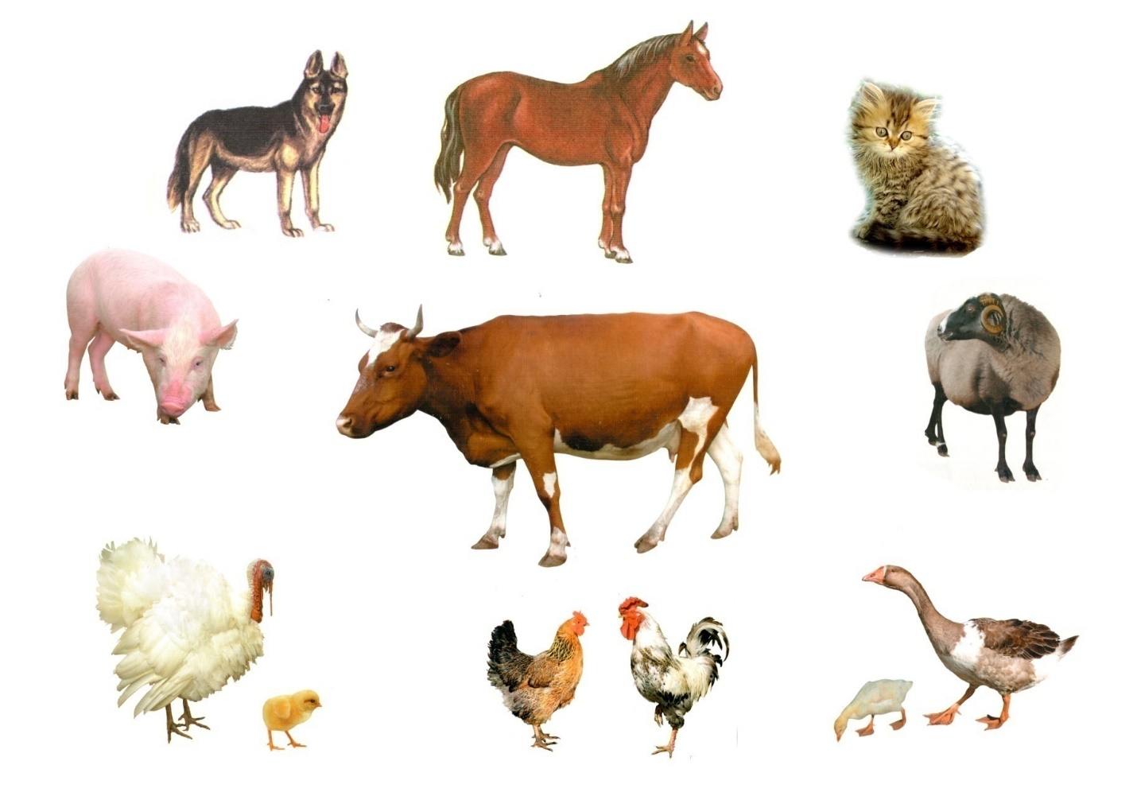
Правила безопасного общения с собаками:
ϖ Никогда не показывай собаке, что ты ее боишься.
ϖ Не убегай от собаки: она может принять тебя за дичь и начать охотиться.
ϖ Не замахивайся палкой на собаку – это ее не испугает, а разозлит.
ϖ Не трогай собаку, когда она ест или спит.
ϖ Не трогай щенков.
ϖ Не отбирай предмет, с которым играет собака.
ϖ Если тебя укусила собака, нужно немедленно сообщить родителям и обратиться к врачу. Правила безопасного поведения при встрече с домашними животными:
ϖ Не подходи близко к чужим коровам, быкам, козам и другим животным. ϖ Не дразни животных.
ϖ Рядом с лошадью веди себя спокойно: шум, крик, беготня беспокоят лошадей.
ϖ Обходить лошадь можно только спереди.
ϖ Не подходи к лошади сзади: испугавшись, она может ударить задними ногами.
ϖ Не пытайся погладить или угостить чем-нибудь лошадь через решетку: лошадь может сломать тебе руку или даже откусить палец.
ϖ Домашние животные никому не причиняют намеренного вреда, они нападают на человека от испуга, защищаясь от его неправильного поведения или агрессивных действий по отношению к ним.
ϖ После общения с животными обязательно мой руки с мылом.

